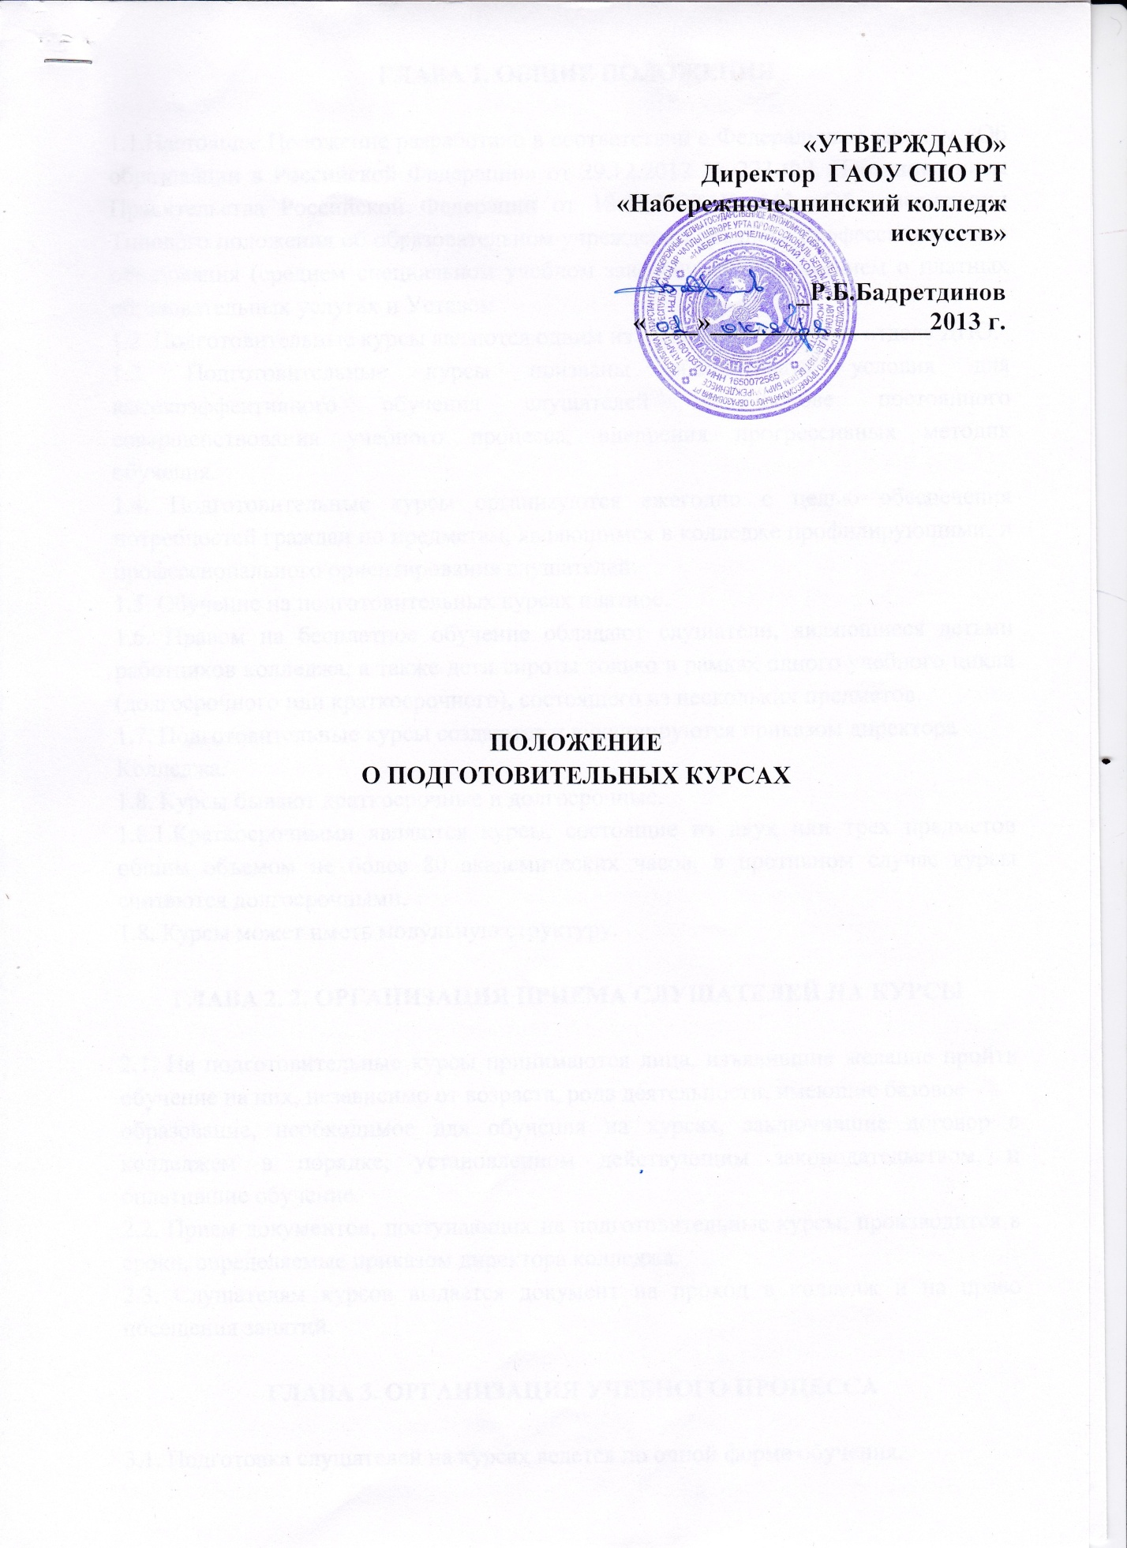

ГЛАВА 1. ОБЩИЕ ПОЛОЖЕНИЯ

1.1.Настоящее Положение разработано в соответствии с Федеральным законом «Об образовании в Российской Федерации» от 29.12.2012 № 273-ФЗ, Постановлением Правительства Российской Федерации от 18.07.2008 № 543 «Об утверждении Типового положения об образовательном учреждении среднего профессионального образования (среднем специальном учебном заведении)», Положением о платных образовательных услугах и Уставом .
1.2. Подготовительные курсы являются одним из направлений работы отдела ДПО.
1.3. Подготовительные курсы призваны обеспечивать условия для высокоэффективного обучения слушателей на основе постоянного совершенствования учебного процесса, внедрения прогрессивных методик обучения.
1.4. Подготовительные курсы организуются ежегодно с целью обеспечения потребностей граждан по предметам, являющимся в колледже профилирующими, и профессионального ориентирования слушателей.
1.5. Обучение на подготовительных курсах платное.
1.6. Правом на бесплатное обучение обладают слушатели, являющиеся детьми работников колледжа, а также дети-сироты только в рамках одного учебного цикла (долгосрочного или краткосрочного), состоящего из нескольких предметов.
1.7. Подготовительные курсы создаются и ликвидируются приказом директора
Колледжа.
1.8. Курсы бывают краткосрочные и долгосрочные.
1.8.1.Краткосрочными являются курсы, состоящие из двух или трех предметов общим объемом не более 80 академических часов, в противном случае курсы считаются долгосрочными.
1.8. Курсы может иметь модульную структуру.

ГЛАВА 2. 2. ОРГАНИЗАЦИЯ ПРИЕМА СЛУШАТЕЛЕЙ НА КУРСЫ

2.1. На подготовительные курсы принимаются лица, изъявившие желание пройти обучение на них, независимо от возраста, рода деятельности, имеющие базовое
образование, необходимое для обучения на курсах, заключившие договор с колледжем в порядке, установленном действующим законодательством, и оплатившие обучение.
2.2. Прием документов, поступающих на подготовительные курсы, производится в сроки, определяемые приказом директора колледжа.
2.3. Слушателям курсов выдается документ на проход в колледж и на право посещения занятий.

ГЛАВА 3. ОРГАНИЗАЦИЯ УЧЕБНОГО ПРОЦЕССА

3.1. Подготовка слушателей на курсах ведется по очной форме обучения.
3.2. Занятия на подготовительных курсах ведутся по предпрофессиональным предметам: инструментальное исполнительство: специальный инструмент, сольфеджио.
- теория музыки: музыкальная литература, сольфеджио
- искусство танца: ритмика и классический танец
народно-сценический танец
балетная гимнастика

3.3. Длительность обучения на подготовительных курсах_8 _ месяцев и_5__ месяца.
.
3.4. Содержание обучения, виды занятий и формы контроля определяются учебными планами и программами, разработанными исходя из задач подготовительных курсов и в целях обеспечения качественной подготовки слушателей. Планы и программы утверждаются директором колледжа.
3.5. Продолжительность учебных занятий в целях обеспечения качественной подготовки слушателей может определяться как в академических, так и в астрономических часах.
3.6. Заместитель директора по учебной работе по согласованию с директором колледжа определяет порядок приема, сроки и формы обучения, а также наполняемость учебных групп.
3.7. Слушатели курсов обязаны соблюдать правила внутреннего распорядка,
установленные в колледже, посещать занятия и активно включиться в учебный процесс, бережно относиться к имуществу , своевременно производить оплату за обучение.
3.8. Порядок пользования слушателями подготовительных курсов учебными и
вспомогательными площадями устанавливается директором.
3.9. К педагогической работе на курсах могут привлекаться как штатные преподаватели колледжа, так и внешние совместители, имеющие соответствующую квалификацию, на условиях оплаты труда за фактически отработанное время и заключения срочного трудового договора на период работы подготовительных курсов.
3.10. Подготовительные курсы работают на основе годового и календарного планов, утверждаемых директором колледжа.

ГЛАВА 4. ФИНАНСОВАЯ ДЕЯТЕЛЬНОСТЬ И РУКОВОДСТВО ПОДГОТОВИТЕЛЬНЫМИ КУРСАМИ

4.1. Подготовительные курсы работают на платной основе. Слушатели заключают с колледжем договоры на оказание платных услуг в порядке, установленном действующим законодательством.
4.2. Оплата за обучение производится через отделения банков РФ.
4.3. Заместитель директора по учебной работе составляет штатное расписание курсов и совместно с бухгалтером колледжа калькуляцию на проведение курсов, которые утверждаются директором .
Стоимость обучения определяется затратным методом, исходя из общего объема учебных часов, наполняемости групп, спроса и предложения на предоставляемые услуги. В течение отчетного периода стоимость обучения может индексироваться в соответствии с изменениями на рынке образовательных услуг, тарифов, уровня зарплаты и т.д., но обязательно до заключения договоров со слушателями.
4.4. Оплата за обучение производится в соответствии с заключаемыми договорами со слушателями в общей сумме, указанной в договоре, утверждаемым колледжем.
4.5. При расторжении договоров на платные дополнительные услуги взаиморасчеты производятся в следующем порядке:
4.5.1. При оплате полного модульного курса обучения на подготовительных курсах, слушателю возвращается сумма за неосвоенный модуль. Если слушатель прекратил посещение курсов в период освоения модуля курса, сумма за модуль не возвращается.
4.5.2. Лица, отчисленные с подготовительного отделения по уважительным причинам (призыв на воинскую службу и др.), восстанавливаются по личному заявлению приказом директора с внесением разницы в оплате обучения с учётом внесённых ранее сумм.
4.6. До начала работы курсов экономист составляет штатное расписание, утверждаемое директором.
4.7. Оплата труда преподавателей подготовительных курсов производится по табелям за фактически отработанное время в соответствии с установленным разрядом оплаты труда или по ставкам почасовой оплаты труда, утверждаемым в соответствии с действующим законодательством.
4.7.1.За превышение числа слушателей группы сверх 25 человек в период проведения долгосрочных курсов, преподавателям вводится дифференцируемая оплата педагогического часа; при отчислении, выбытии слушателей, установленная оплата педагогического часа не изменяется.
4.7.2.Преподавателям дополнительно может отводиться 5% оплачиваемого учебного времени в рамках одного предмета в период долгосрочных курсов и 10% - в период краткосрочных курсов для проверки предусмотренных учебными программами контрольных работ.
4.7.3.Месячная оплата труда работника курсов из числа сотрудников колледжа не может превышать размер должностного оклада, установленного по основному месту работы.
4.7.4.Из средств курсов выплачивается зарплата, премии, доплата преподавателям и работникам курсов, возмещаются материальные затраты, производятся расчеты со сторонними организациями, а также могут осуществляться доплаты сотрудникам колледжа, непосредственно не занятым на подготовительных курсах.
4.8. Средства от оказания дополнительных образовательных услуг расходуются
в соответствии со сметой на выплату заработной платы работникам и преподавателям курсов и оплату других расходов, предусмотренных действующим законодательством.

ГЛАВА 5. РУКОВОДСТВО ПОДГОТОВИТЕЛЬНЫМИ КУРСАМИ
5.1. Заместитель директора по учебной работе в колледже назначает ответственное лицо (руководителя) за организацию подготовительных курсов или берет ответственность на себя.
5.2. Руководитель подготовительными курсами обязан:
- осуществлять общую, методическую и организационно - хозяйственную деятельность;
- организовывать размещение информации о работе курсов;
- составлять расписание занятий курсов;
- подготавливать для заключения дополнительные соглашения к трудовым договорам с работниками, которым поручается выполнение дополнительной работы на курсах и с преподавателями, которым поручается выполнение педагогической работы на курсах или срочные трудовые договоры с преподавателями подготовительных курсов и контролировать их выполнение;
- подготавливать для заключения договоры со слушателями курсов на предоставление платных образовательных услуг и контролировать качественное их
выполнение;
- контролировать выполнение правил внутреннего распорядка со стороны работников, преподавателей и слушателей подготовительных курсов;
- осуществлять профориентационную работу среди слушателей подготовительных курсов;
- готовить помещения для проведения занятий;
составлять табеля рабочего времени преподавателей курсов;
- готовить проекты приказов об открытии и закрытии курсов;
- вести всю документацию курсов.
5.3. Руководитель подготовительными курсами имеет право:
- вносить предложения по совершенствованию работы подготовительных курсов;
- принимать меры по материальному и дисциплинарному воздействию к работникам в соответствии с Трудовым кодексом РФ.

